门诊规定病种申请
功能说明

功能说明
点击首页的【门诊规定病种申请】，进入到如下界面
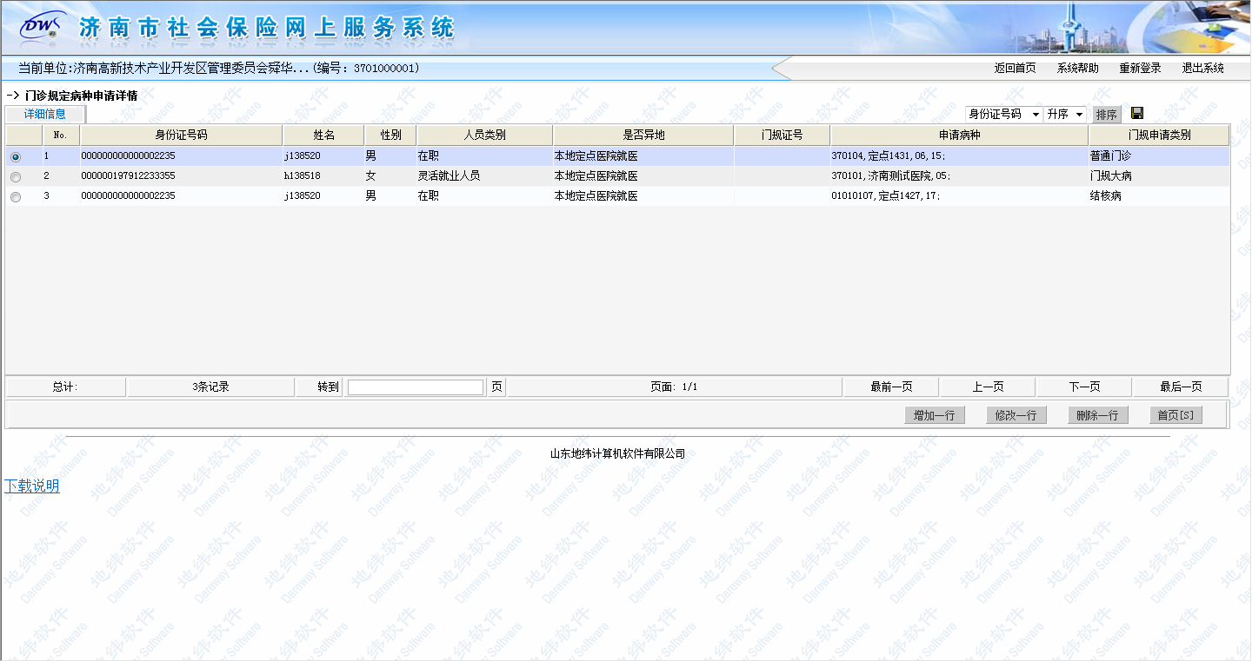
页面主要展示了已经录入的人员信息。

增加一行职工信息
点击【增加一行】进入到下面的职工申请门诊规定病种信息登记页面。
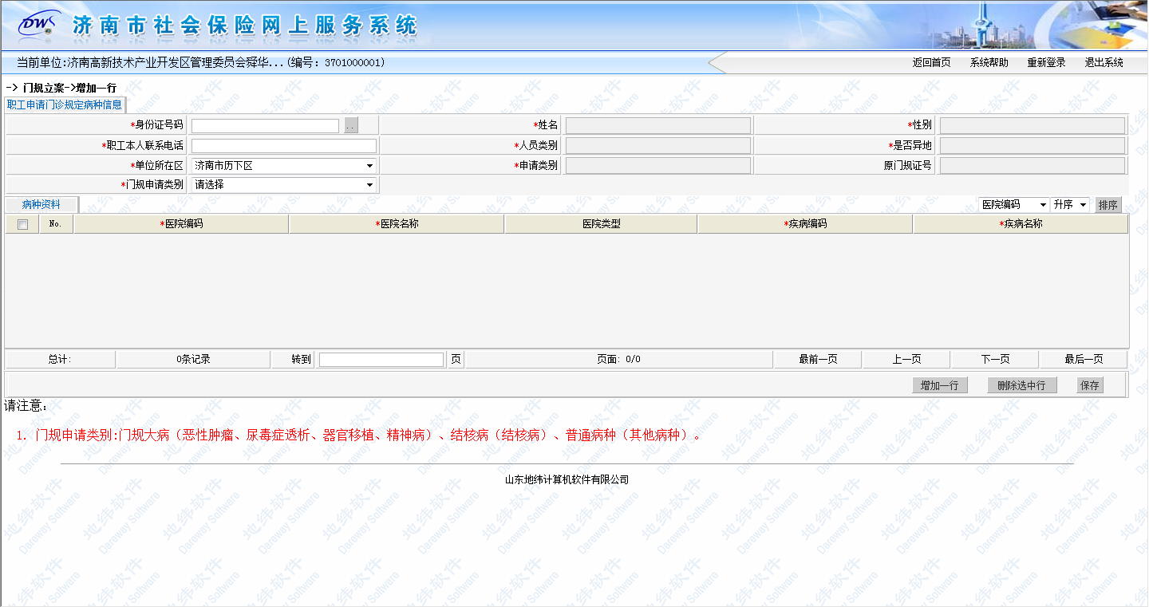
用户通过输入职工的身份证号码，姓名或者姓名拼音的首字母，然后按回车进入到职工信息页面选择职工信息，然后输入职工本人联系电话。
单位所在区一般是默认的单位所在的辖区，市直企业可以自己选择本单位所在的正确的辖区。
门规申请类别:门规大病（恶性肿瘤、尿毒症透析、器官移植、精神病）、结核病（结核病）、普通病种（其他病种）。选择了相应的门规申请类别后，再录入相应的病种时，一定要在相应的门规申请类别内。职工如果有多种不同类别的病种申请时，需要分开申请。
用户单击【增加一行】，在医院名称这一列里录入医院名称、医院名称拼音首字母或医院编码均可以查询到此医院相关信息，然后选择出此医院来。在疾病编码这列录入疾病编码即可查询出相关疾病信息。
附表【专科门规定点医疗机构】，规定了相应的专科医院以及专科病种，请仔细核对好。

修改一行职工信息
点击【修改一行】进入到下面的职工申请门诊规定病种信息登记页面。具体操作如同【增加一行】功能。
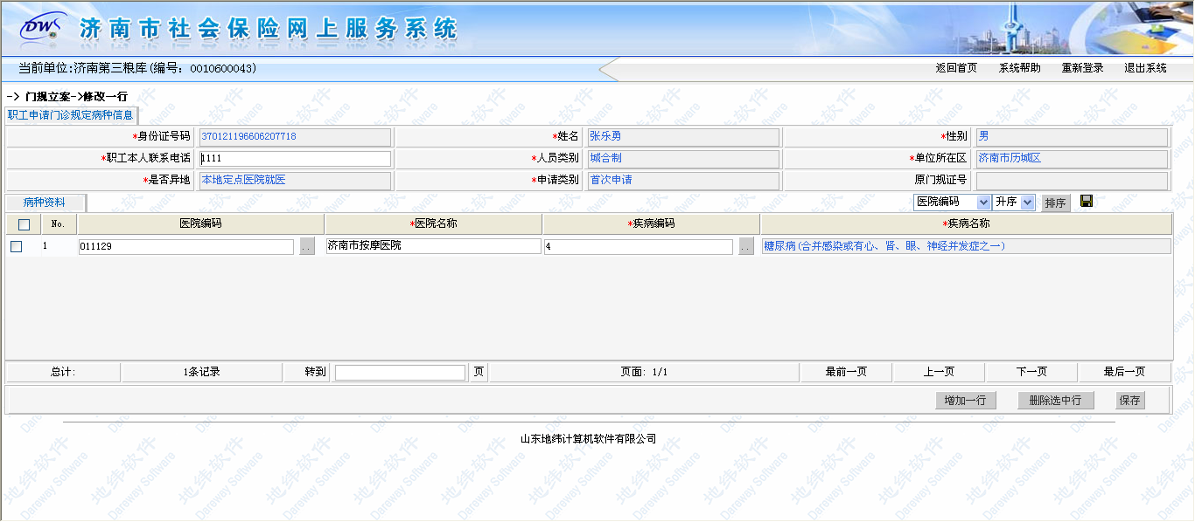

删除一行职工信息
选择一行职工信息，点击【删除一行】即可将此职工信息删除。

提交申报
点击首页的【提交申报】按钮进入到申报提交界面，选中相应的申报点击【提交】即可。
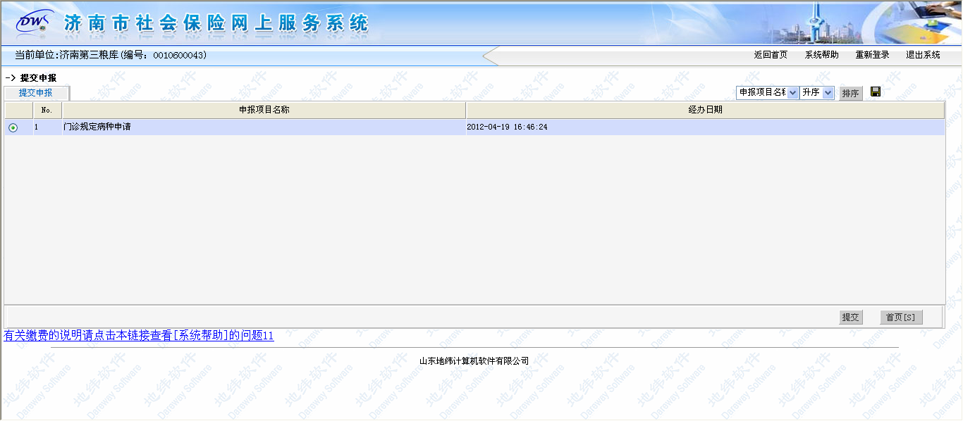

申报查询
在首页上点击【综合查询】-》【申报查询】，选择【申报项目】为门诊规定病种申请，然后输入正确的起始终止时间，点击查询即可查询到相应的申报信息
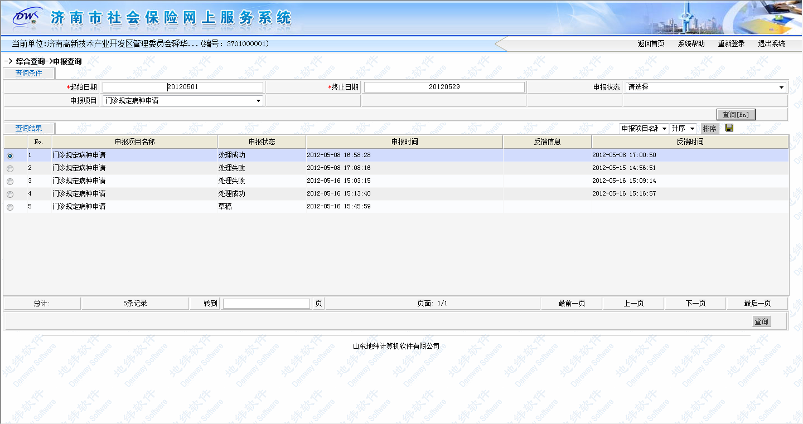
选中相应的一笔申报后，点击【查询】按钮查看申报详情。
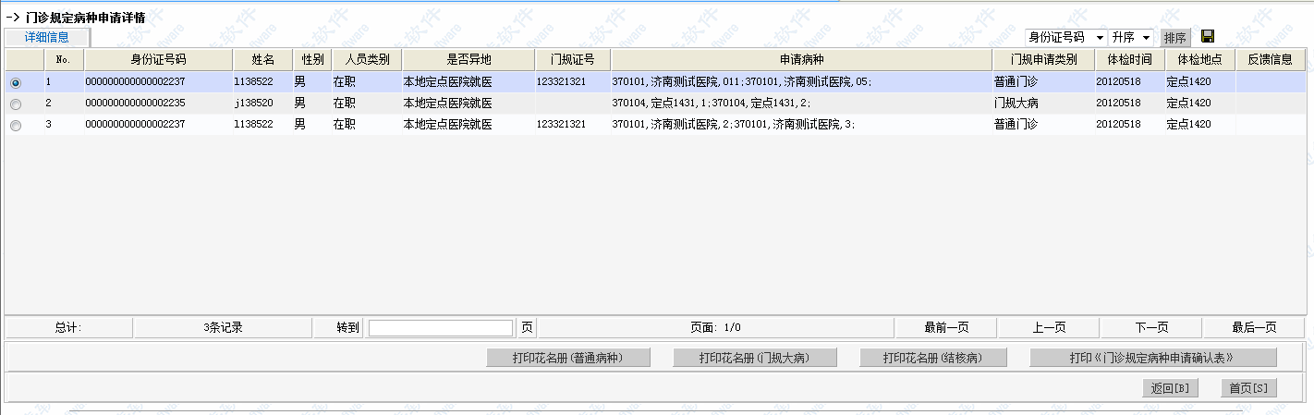
下面有四个打印按钮，分别打印普通病种，门规大病和结核病的申请人员花名册，以及每个人的【门诊规定病种申请确认表】。
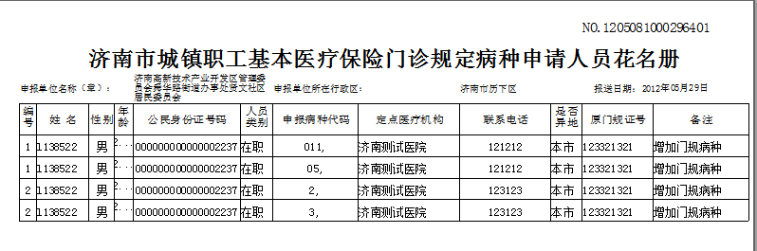
其中的No代表的此次申报的编号，由14位的申报流水号+01/02/03组成，01代表普通病种，02代表门规大病和03代表结核病。申报流水号在后面的门规备案查询中将会作为一个查询条件来使用。
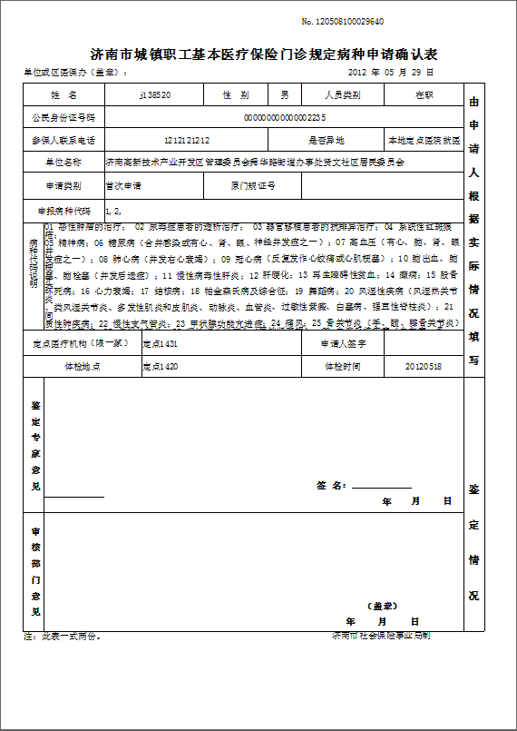

门规备案查询
点击【综合查询】->【门规备案查询】，进入到门规备案查询界面。用户可以通过输入身份证号码，申报流水号或者申报年月来查询相关职工的门规备案信息。
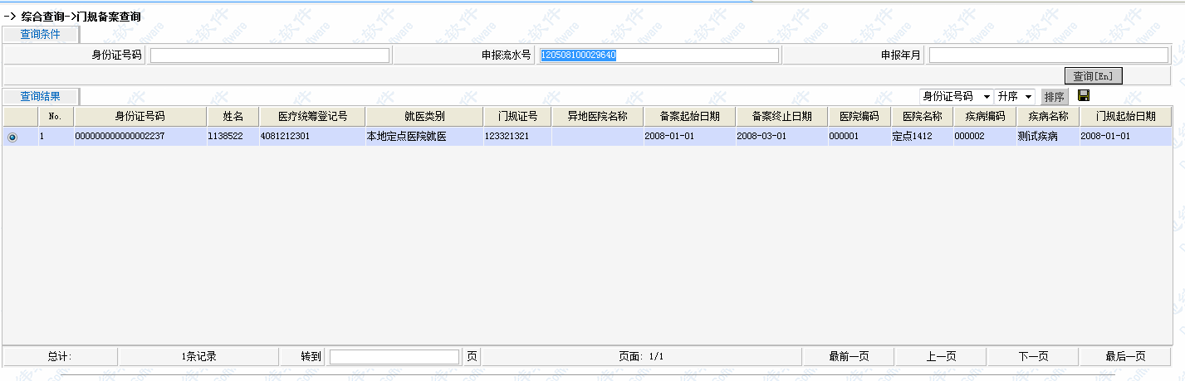

附表：专科门规定点医疗机构
专科门规定点医疗机构
序号 | 机构名称 | 代码 | 病种 | 机构地址 | 医院级别
1 | 山东省肿瘤医院 | 0101007 | 恶性肿瘤 | 济南市济兖路440号 | 三级
2 | 济南肿瘤医院 | 0101088 | 恶性肿瘤 | 济南市济泺路41号 | 二级
3 | 济南市保法肿瘤医院 | 0101066 | 恶性肿瘤 | 经十西路309号 | 一级
4 | 济南华圣医院 | 0101078 | 恶性肿瘤 | 济南市解放东路43号 | 一级
5 | 山东省精神卫生中心 | 0101048 | 精神病 | 历下区文化东路49号 | 三级
6 | 济南市精神病院 | 0101024 | 精神病 | 槐荫区大杨庄734号 | 二级
7 | 济南市精神卫生中心 | 0101052 | 精神病 | 天桥区标山路10号 | 二级
8 | 济南市历城区精神卫生防治中心 | 0101027 | 精神病 | 历城区锦绣川水库西邻 | 二级
9 | 济钢总院郭矿分院 | 0101040 | 精神病 | 历城区郭店镇铁路南 | 一级
10 | 山东省胸科医院 | 0101016 | 结核病 | 历山路46号 | 三级
11 | 济南市传染病医院 | 0101050 | 肝炎、肝硬化 | 经十路173号 | 三级
12 | 济南市施尔明眼科医院 | 0101051 | 眼科疾病 | 英雄山路48号 | 三级
13 | 山东省眼科医院 | 0101063 | 眼科疾病 | 经十路117号 | 三级
14 | 济南市明水眼科医院 | 0101079 | 眼科疾病 | 章丘市明水赭山工业园 | 二级
15 | 济南泌尿专科医院 | 0101073 | 尿毒症 | 济南市堤口路106号 | 一级

备注
网上申报后，一经市医疗保险经办机构审核通过后，无法撤销，不能进行如下操作：
1、已选定定点医疗机构不得变更；
2、无法增加或调整申请的病种，只能重新申报。

